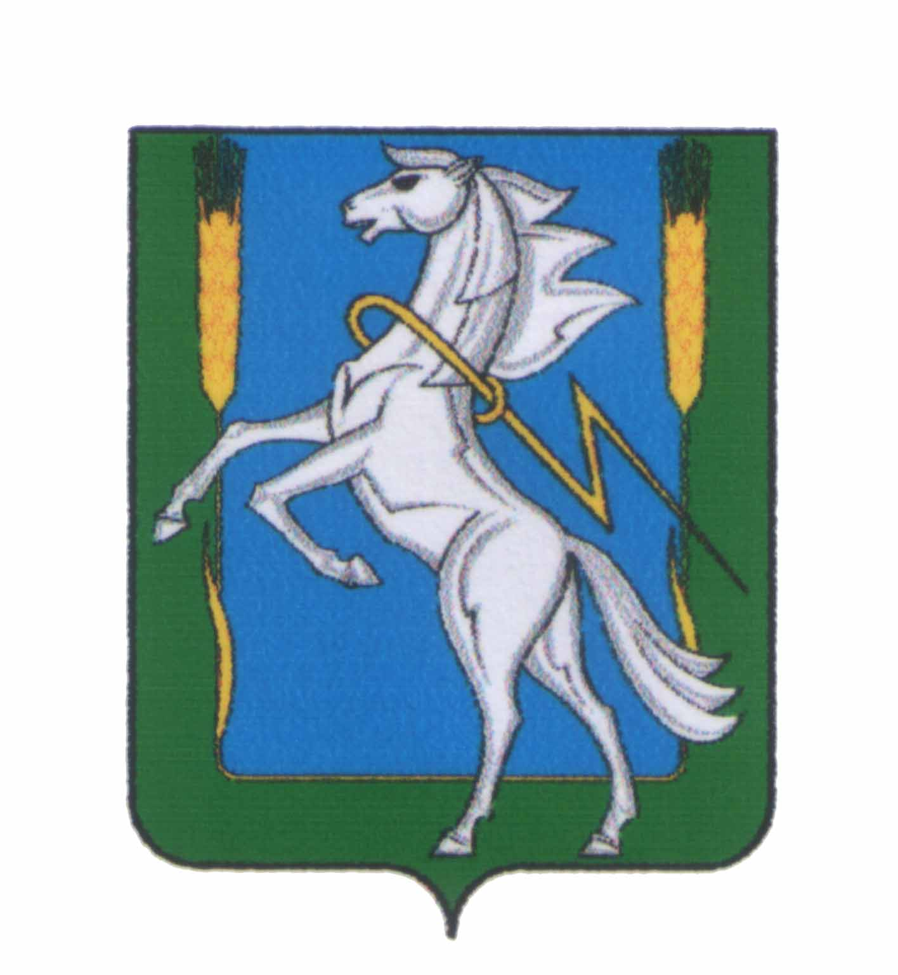
АДМИНИСТРАЦИЯ ТОМИНСКОГО СЕЛЬСКОГО ПОСЕЛЕНИЯ
СОСНОВСКОГО РАЙОНА ЧЕЛЯБИНСКОЙ ОБЛАСТИ

ПОСТАНОВЛЕНИЕ

пос. Томинский
от 22 мая 2014 г. №35
О предоставлении в 2014 году из бюджета
Томинского сельского поселения, – из дополнительных доходов бюджета,
сумм возмещения дополнительных расходов, связанных
с применением тарифов, не обеспечивающих возмещение издержек
(дополнительных расходов), в результате соблюдения условий
индексации размера платы за коммунальные услуги,
ООО «Здоровый дух» – хозяйствующему субъекту,
оказывающему содействие в предоставлении коммунальных ресурсов
и услуг при осуществлении управления жилищным фондом
на территории Томинского сельского поселения,
и заключении соглашения о предоставлении денежных средств
из бюджета Томинского сельского поселения

В целях достижения баланса интересов потребителей товаров и услуг организаций коммунального комплекса и интересов указанных организаций, обеспечивающего доступность этих товаров и услуг для потребителей, и эффективного функционирования организаций коммунального комплекса, руководствуясь статьей 3, статьей 5 Федерального закона от 30.12.2004г. №210-ФЗ «Об основах регулирования тарифов организаций коммунального комплекса», пунктом 1, подпунктом 3 пункта 2, пунктом 3 статьи 78 Бюджетного кодекса Российской Федерации, пунктом 4 части 1 статьи 14 Федерального закона от 06.10.2003г. №131-ФЗ «Об общих принципах организации местного самоуправления в Российской Федерации», подпунктом 4 пункта 1 статьи 5 Устава Томинского сельского поселения, во исполнение решения Совета депутатов Томинского сельского поселения от 08.07.2013г. №25 «Об утверждении Порядка возмещения из бюджета Томинского сельского поселения дополнительных расходов организации, оказывающей содействие в предоставлении коммунальных ресурсов, в связи с применением данной организацией тарифов, не обеспечивающих возмещение издержек в результате соблюдения условий индексации размера платы за коммунальные услуги», в соответствии с решением Совета депутатов Томинского сельского поселения от 24.12.2013г. №55 «О бюджете Томинского сельского поселения на 2014 год и на плановый период 2015 и 2016 годов», применяя форму соглашения о возмещении расходов, утвержденную постановлением Администрации Томинского сельского поселения от 15.07.2013г. №38,

ПОСТАНОВЛЯЮ:

1. Предоставить из бюджета Томинского сельского поселения, из дополнительных доходов бюджета, в счет возмещения дополнительных расходов, связанных с применением тарифов, не обеспечивающих возмещение издержек (дополнительных расходов), в результате соблюдения условий индексации размера платы за коммунальные услуги, ООО «Здоровый дух» – хозяйствующему субъекту, оказывающему содействие в предоставлении коммунальных ресурсов и услуг при осуществлении управления жилищным фондом на территории поселения.
2. Заключить, по форме, утвержденной постановлением Администрации Томинского сельского поселения от 15.07.2013г. №38, соглашение о предоставлении ООО «Здоровый дух» денежных средств из бюджета Томинского сельского поселения, в счет возмещения расходов, указанных в пункте 1 настоящего постановления, при условии предоставления ООО «Здоровый дух» надлежащего подтверждения возникновения дополнительных расходов.
3. Разместить настоящее постановление на официальном сайте Томинского сельского поселения в сети Интернет.
4. Обнародовать настоящее постановление на информационных стендах Томинского сельского поселения.
5. Контроль исполнения настоящего постановления оставляю за собой.

Глава Томинского сельского поселения Д.Б. Бердюгин

